
ویرایش شهریور1405

تحصیلات تکمیلی مؤسسه آموزش عالی دانش‌پژوهان پیشرو
شیوه‌نامه تدوین پایان‌نامه‌ها و رساله‌های تحصیلات تکمیلی
(رشته های فنی - مهندسی)

با توجه به اهمیت رعایت اصول و قواعد یکسان در تدوین پایان‌نامه‌ها و رساله‌های تحصیلات تکمیلی، به کار بستن دقیق این شیوه‌نامه در تنظیم و تایپ پایان‌نامه و رساله ضروری است. مؤسسه از قبول پایان‌نامه یا رساله غیر منطبق بر این ضوابط خودداری می‌کند.
الف- ترتیب و موارد صفحات
1- اولین برگ: سفید
2- دومین برگ : بسم ا... الرحمن الرحیم ( در وسط صفحه).
3- سومین برگ: صفحه عنوان مطابق پیوست شماره 1 (توجه: روی جلد نیز مشابه این فرم باشد).
4- چهارمین برگ: تصویب‌نامه با امضاء اساتید راهنما و مشاور، داور و سرپرست تحصیلات تکمیلی مؤسسه (مطابق پیوست شماره2 ).
5- پنجمین برگ: تشکر و قدردانی (اختیاری).
6- ششمین برگ: واگذاری حقوق (مطابق فرم پیوست شماره3 ).
7- هفتمین برگ: تقدیم اثر (اختیاری).
8- هشتمین برگ: فهرست مطالب (مطابق پیوست شماره 4).
9- نهمین برگ: فهرست اشکال مطابق پیوست شماره 5 (به‌شرط فزونی تعداد از 10 تصویر، اجباری است).
10- دهمین برگ: فهرست جداول مطابق پیوست شماره 6 (به‌شرط فزونی تعداد از10جدول، اجباری است).
11- یازدهمین برگ: فهرست نمادها (مطابق پیوست شماره 7).
تبصره1: شمارهگذاری صفحات آغازین (از اول پایان نامه تا چکیده) با عدد به حروف مانند پنج، شش،… یا با حروف الفبای فارسی در پایین و در وسط به فاصله cm 5/1 از لبه پایین صفحه نوشته میشود(صفحه سفید، صفحه عنوان و صفحه بسم ا... الرحمن الرحیم بدون شماره تایپ میشود).
12- چکیده فارسی(حداکثر 300 کلمه): چکیده مشخص‌کننده هدف و خلاصهای از روش اجرا و نتایج تحقیق صورت گرفته می‌باشد. از ذکر منبع و زیرنویس در چکیده خودداری شود. (طبق پیوست 8).
در پایان چکیده، 3 تا 5کلمه کلیدی ارائه شود.
13- متن اصلی پایان‌نامه یا رساله مطابق با ساختار ارائه‌شده در بند ب
تبصره 2: اولین صفحه یعنی صفحه عنوان بدون شماره تایپ میشود ولی شماره صفحه آن به حساب میآید. شمارهگذاری متن اصلی از چکیده شروع میشود با عدد انجام میشود ولی شماره صفحه چکیده و صفحات اول هر فصل نوشته نمیشود ولی به حساب میآید، بنابراین از صفحه دوم فصل اول شماره ها به 3، 4 و... در پایین و در وسط در حدود 5/1 سانتی متر از لبه پایین صفحه ظاهر میشوند. حداکثر صفحات پایان‌نامه 200 صفحه است.
14- پیوست‌ها
15- واژه‌نامه: معادل فارسی کلمات و عبارات لاتین معادل آن‌ها (اختیاری).
16- مراجع (طبق الگوی بند ج-8).
تذکر: شماره‌گذاری صفحات قسمت‌های 16-14 تابع ضوابط شماره‌گذاری متن اصلی است.
17- سه برگ ما قبل آخر: ترجمه انگلیسی چکیده (حداکثر 300 کلمه). در پایان چکیده، 3 تا 5کلمه کلیدی ارائه شود.
18- دو برگ ما قبل آخر: تصویب‌نامه رساله با اسامی اساتید راهنما و مشاور و تحصیلات تکمیلی دانشکده به زبان انگلیسی (مطابق پیوست 9).
19- یک برگ ما قبل آخر: صفحه عنوان به انگلیسی مطابق پیوست شماره 10 (توجه: پشت جلد نیز مشابه به این فرم باشد).
20- برگ آخر: سفید
تذکر: از هیچ‌گونه حاشیه‌بندی در صفحات پایان‌نامه یا رساله استفاده نشود.
صفحه | شماره‌گذاری و نحوه چاپ
صفحه سفید | بدون شماره گذاری
صفحه مربوط به بسم ا... الرحمن الرحیم | بدون شماره گذاری
صفحه طرح روی جلد به زبان فارسی (صفحه عنوان) | بدون شماره گذاری
صفحه تصویب‌نامه با امضای اساتید | یک یا الف – یک رو
صفحه تشکر و قدردانی(در صورت وجود) | دو یا ب – یک رو
صفحه واگذاری حقوق | سه یا پ – یک رو
صفحه تقدیم اثر(در صورت وجود) | چهار یا ت – یک رو
فهرست مطالب | پنج یا ث – دو رو
فهرست شکل‌ها | ادامه شماره‌گذاری – دو رو
فهرست نمودارها | ادامه شماره‌گذاری – دو رو
فهرست جداول | ادامه شماره‌گذاری – دو رو
فهرست نمادها | ادامه شماره‌گذاری – دو رو
چکیده فارسی(حداکثر 300 کلمه و در یک صفحه) | 1 (شماره صفحه ذکر نمی‌گردد اما به‌حساب می‌آید) (یک رو)
فصول پایان‌نامه | شروع هر فصل شماره صفحه ذکر نمی گردد اما به حساب می آید، بقیه متن شماره گذاری به صورت عدد
پیوست‌ها (در صورت وجود) | ادامه شماره صفحات به عدد
مراجع | ادامه شماره صفحات به عدد
فهرست نام‌ها (در صورت تمایل) | ادامه شماره صفحات به عدد
چکیده انگلیسی( Abstract ) | بدون شماره گذاری (یک رو)
تصویب‌نامه رساله با اسامی اساتید راهنما، مشاور و تحصیلات تکمیلی به انگلیسی | بدون شماره گذاری (یک رو)
صفحه عنوان به انگلیسی | بدون شماره گذاری (یک رو)
صفحه سفید | بدون شماره گذاری (یک رو)
ب-ترتیب و ساختار متن اصلی پایان‌نامه یا رساله
- چکیده: چکیده شامل مقدمه‌ای بسیار کوتاه، مسئله تحقیق، هدف تحقیق، سؤالات یا فرضیه‌های تحقیق، روش تحقیق و نتایج به‌دست‌آمده به‌طور مختصر است و باید حداکثر 300 کلمه، در یک صفحه و بدون ذکر فرمول، شکل و منابع باشد.
فصل اول : مقدمه
- بیان مسئله (شامل تشريح ابعاد، معرفي دقيق آن، بيان جنبه‌هاي مجهول و مبهم و متغيرهاي مربوطه همراه با مستندات علمی و پژوهشی).
- اهمیت و ضرورت پژوهش
- ابزار گردآوری داده‌ها و تجزیه‌وتحلیل داده‌ها
- اهداف تحقیق: الف) اهداف کلی ب) اهداف جزئی یا فرعی تحقیق
- سؤالات تحقیق
- فرضیه‌های تحقیق
- تعریف واژه‌ها، مفاهیم و متغیرها: الف) تعریف نظری ب) تعریف عملیاتی
- محتوای فصل‌های بعدی
- در این فصل هیچگونه مرجع، شکل و جدول نباید استفاده شود.
فصل دوم : مروری بر تحقیقات گذشته
- بررسي نظريه‌هاي پيرامون موضوع تحقيق
- بررسي تحقيق‌هاي انجام‌شده
- چارچوب نظري تحقيق
- مدل تحليلي تحقيق
- جمع‌بندی کلی
فصل سوم می تواند شامل مطالب زیر باشد:
- روش و طرح تحقيق
- جامعه آماري
- نمونه، روش نمونه‌گيري و حجم نمونه
- ابزار و روش گردآوري داده‌ها(اطلاعات)
- روش تجزیه‌وتحلیل داده‌ها(اطلاعات)
- فصل چهارم: تجزیه‌وتحلیل داده‌ها(نتایج و بحث)
- توصيف داده‌ها(آمار توصیفی):جداول و نمودارهای توصیفی
- بررسي فرضيه‌هاي تحقيق و ارائه نتايج(آمار استنباطی)
- فصل آخر: (نتیجه‌گیری) می‌تواند شامل موارد زیر باشد:
- ارزیابی روش یا کار انجام شده نسبت به روش یا کار سایر محققین
- پیشنهادات
- مراجع

ج- نحوه تایپ
- متن چکیده فارسی بایستی روی یک صفحه و با قلم Zar11(Regular) B و با فاصله خطوط cm7/0 باشد(به‌نحوی که آخرین سطر متن در حاشیه پایین صفحه قرار گیرد)(پیوست شماره8).
- متن چکیده انگیسی بایستی با قلم Times New Roman11و به فاصله خطوط cm9/0 و تنظیم از حاشیه پایین صفحه باشد.
2- متن اصلی پایان‌نامه روی کاغذ A4 با قلمZar13(Regular) B و بافاصله خطوط حدود cm9/0 تایپ‌شده و حواشی صفحات مطابق نمونه زیر رعایت گردد:
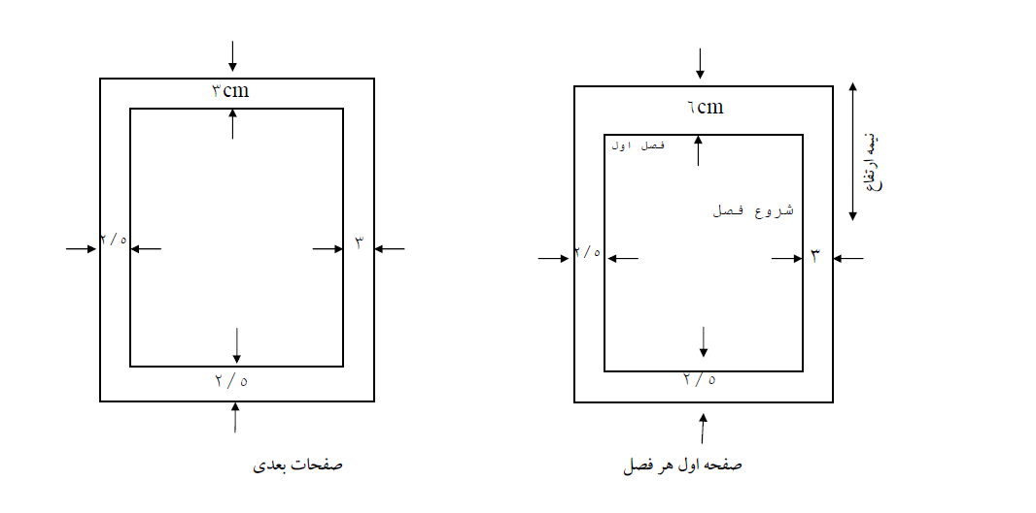
تبصره 3: کلیه مطالب پایان‌نامه میبایست به‌صورت دو رو چاپ شود و حواشی صفحات متن اصلی پایان نامه، طبق پیوست شماره 13 تنظیم شود.
تبصره 4: شماره گذاری شرو ع هر فصل می بایست فرد باشد.
تبصره 5: صفحات ابتدایی و انتهایی پایان نامه شامل صفحه بسم ا...، صفحه عنوان، تصویب نامه، تشکر و قدردانی، واگذاری حقوق، تقدیم اثر و چکیده بایستی به صورت یک رو چاپ شود.
تبصره 6: عنوان و شماره هر فصل بافاصلهcm 6 از بالای صفحه و شروع فصل مربوطه از نیمه صفحه آغاز می‌گردد(مطابق شکل بالا و پیوست شماره 11).
- کلمات انگلیسی در صورت ظهور در متن با فونت Times New Roman11(Italic)تایپ گردد.
3- قسمت‌های مختلف هر فصل با اعدادی نظیر 6-4 یا 6-4-2 مشخص می‌شود که عدد 6 شماره فصل، عدد 4 شماره بخش و عدد 2 شماره قسمت است ( در صورت تقسیم یک قسمت به عناوین کوچک‌تر، دیگر از شماره استفاده نشود، به‌عنوان‌مثال نمی‌توان زیر بندی را به‌شکل 6-4-2-3 نوشت).
شماره و عنوان هر فصل با Zar13(Bold) B، بخش‌های مختلف فصول با Zar12(Bold) B و زیر بخش‌ها با Zar11(Bold) B تایپ شود (توجه: شماره فصل با حروف نوشته شود مثال: فصل اول، فصل دوم و …).
4- شکل‌ها و جداول حدالامکان داخل متن و در نزدیک‌ترین فاصله ممکن بعد از محلی که ذکرشده، آورده شوند و ترجیحاً در درون یک صفحه ارائه شود.
- عنوان شکل به‌صورت وسطچین و در زیر شکل ( با فونت B Zar11 ) قرار میگیرد و شمارهگذاری آن‌ها به ترتیب فصل و شماره شکل در فصل انجام میشود. شکل‌ها به‌صورت اعدادی نظیر 2-1- شمارهگذاری می‌شوند که بیانگر شکل اول از فصل دوم است. شکل‌ها باید بعد از شماره دارای عنوان کامل باشند.
- عنوان جدول به‌صورت وسطچین و در بالای جدول ( با فونت B Zar11 ) قرار میگیرد و شمارهگذاری آن‌ها به ترتیب فصل و شماره جدول در فصل انجام میشود. جدول‌ها به‌صورت اعدادی نظیر 3-1- شماره‌گذاری می‌شوند که بیانگر جدول اول از فصل سوم است. شکلها باید بعد از شماره دارای عنوان کامل باشند.
- چنانچه یک جدول در بیش از یک صفحه ارائه شود در صفحات دوم به بعد عنوان آن به صورت ادامه جدول ... ذکر گردد.
تبصره7: درصورتی‌که از شکل‌ها یا جداول مقالات یا منابع دیگر استفاده میکنید، ذکر شماره مرجع در ادامه عنوان الزامی است.
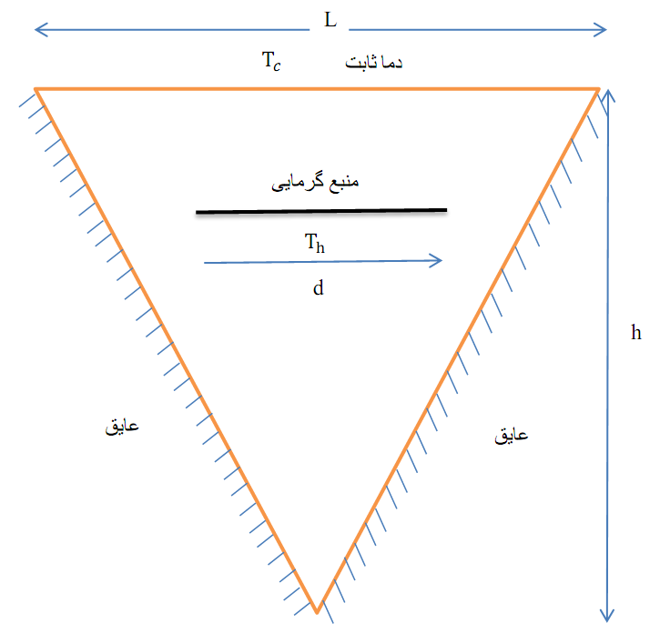

شکل 2-1- هندسه مورد بررسی در تحقیق کریمی و همکاران [4]

جدول3-1- مقادير S ، $φ$ وΓ براي معادلات پيوستگي، مومنتم و انرژي
معادله | $$Φ$$ | Γ | S
پيوستگي | 1 | 0 | 0
مومنتوم در جهت X | U | $$\frac{ϑ_{nƒ}}{α_{ƒ}}$$ | $$-\frac{∂P}{∂X}$$
مومنتوم درجهت Y | V | $$\frac{ϑ_{nƒ}}{α_{ƒ}}$$ | $$-\frac{∂P}{∂Y}+\frac{β_{nƒ}}{β_{ƒ}}RaPrθ$$
انرژي | $$θ$$ | $$\frac{α_{nƒ}}{α_{ƒ}}$$ | 0

تبصره8: جداولی که در راستای طولی کاغذ تنظیم می‌شوند، باید طوری قرار گیرند که متن بالای آن‌ها در سمت عطف پایان نامه (رساله) واقع شود. همچنین اشکالی که در راستای طولی کاغذ تنظیم می‌شوند، باید طوری قرار گیرند که متن پایین آن درسمت لبه پایان‌نامه (رساله) قرار گیرد.

5- کلیه فرمول‌ها با (Italic) 13 Times New Roman نوشته شود و شماره روابط درون پرانتز قرار گیرد. هنگام بیان رابطه باید متن فرمول چپ چین و شماره آن (درون پرانتز) در منتهی الیه سمت راست و مقابل فرمول قرار گیرد. مانند:
(2-1) | $$\frac{∂u}{∂x}+\frac{∂ν}{∂y}=0$$
شماره فرمول‌ها به ترتیب فصل شماره بندی می‌شوند. به‌عنوان مثال در نمونه بالا، این فرمول به‌عنوان اولین فرمول بکار رفته در فصل 2 است. دومین فرمول در فصل 2 با شماره (2-2)، سومین فرمول در فصل 2 با شماره (2-3) و.......، دومین فرمول در فصل 3 با شماره (3-2)، سومین فرمول در فصل 3 با شماره (3-3) و.......
6- معادل انگلیسی لغات یا اصطلاحات فارسی و علائم اختصاری که برای اولین بار به کار می‌رود به صورت زیر نویس (فقط برای یک‌بار) در صفحه مربوط درج می‌شود(تا حد امکان در متن پایان‌نامه از بکار بردن لغت انگلیسی خودداری شود). زیرنویس‌ها زیر یک خط پر که به فاصله cm5/2 از لبه سمت چپ کاغذ و حداقل cm3 از لبه پایینی و به طول موردنیاز رسم میشود، نوشته میشوند (درهرصورت لازم است cm5/2 حاشیه پایین صفحه رعایت شود). زیرنویس‌ها در هر صفحه با گذاردن شماره1،2،... فارسی در گوشه بالای آخرین کلمه در متن مشخص می‌شوند (در زیرنویس‌ها فقط معادل انگلیسی لغات یا اصطلاحات فارسی و یا علائم اختصاری با شماره گذاری لاتین نوشته شود و تا حد امکان از توضیحات دیگر اجتناب گردد). تدوین زیرنویس‌ها تا سر حد امکان به‌صورت عمودی انجام شود. (مانند زیرنویس پیوست شماره 11)
7- متن اصلی پایان‌نامه بایستی مطابق پیوست شماره 12، پاراگراف‌بندی شود.
8- مراجع به ترتیب ظهور در متن با شماره در داخل کروشه [] مشخص‌شده و در انتهای پایان‌نامه به ترتیب شماره و به‌صورت زیر بیان می‌شوند (به ایتالیک بودن عنوان کتاب و گزارش، نام نشریات ادواری و مجموعه مقالات کنفرانسها توجه شده و از مثال‌ها به نحو کامل تبعیت گردد).
8-1- مقالات مندرج در نشریات ادواری
نام خانوادگی، حروف اول نام (های) مؤلف، "عنوان مقاله"، نام نشریه ادواری، نام ناشر(در صورت نام خانوادگی)، شماره مجلد و شماره نشریه، صفحات از .....تا.....، سال انتشار.

مثال:
]1[ عالمی، ح، "اثر اغتشاش در سیستمهای مخابراتی"، استقلال دانشگاه صنعتی اصفهان، شماره 5، صص 27-34 ، 1361 . (Bzar 12)
[2] Song Y.B., Chin D.T., “Current efficiency and polarization behavior of trivalent chtomium electrodeposition process”,Electrochimica Acta, Vol.48, pp.349-356, 2002. (Times New Roman,12)

8-2-کتب
نام خانوادگی، حرف اول نام مؤلف/مترجم(ین)، نام کتاب، شماره ویرایش، ناشر و محل نشر، تاریخ انتشار.
مثال:
[4] Ash R., Information theory, John Wiley, NewYork, 1985.
]5[ احدی، م، مکانیک سیالات، انتشارات دانشگاه صنعتی اصفهان، 1377.
8-3- پایان‌نامه‌ها ( گزارشات علمی)
نام خانوادگی، حرف اول نام مؤلف(مؤلفین)، عنوان پایان‌نامه (گزارش)، دانشکده، دانشگاه (ناشر)، سال انتشار.
مثال:
]6[ منصوری، س..، بررسی خوردگی در محیط‌های پوشیده، دانشکده مهندسی مواد، دانشگاه صنعتی اصفهان،گزارش علمی، ش33، 1364.
8-4-مجموعه مقالات در کنفرانس
نام خانوادگی، حرف اول نام مؤلف،"عنوان مقاله"، نام کنفرانس، شماره مجله، صفحات از....تا....، محل، سال، کنفرانس.
مثال:
]7[کاظمی، م.و احمدی، م م، "پایداری صفحات..."، مجموعه مقالات کنفرانس بین‌المللی...، ص.20-37 ، تهران 1374.
[8] Hodges J.L. and Lehmann. E. L ,“ Some application of the Cramer-Rao inequality”, proceeding of 2nd Berkely Symposiumc on Mathematics, Statistics, and probability, Vol.1,pp.13-22 , 1991.
9- نحوه صحافی پایان‌نامه یا رساله مطابق نمونه زیر است. روی جلد مشابه سومین برگ‌پایان نامه و پشت جلد مشابه صفحه عنوان انگلیسی و در عطف آن سال انتشار، عنوان و نام مؤلف زرکوبی می‌شود.
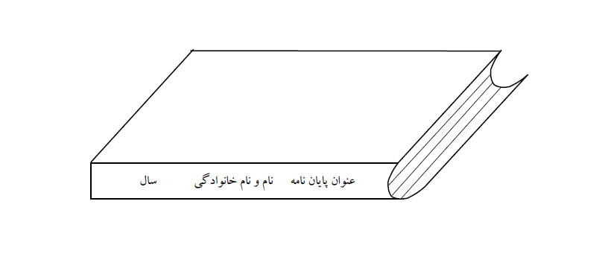
10- رنگ جلد پایان‌نامه‌ها و رساله‌ها باید به رنگ سرمه‌ای باشد.
د- سایر موارد

- متن پایاننامه یا رساله قبل از تحویل، بایستی با استفاده از نرم‌افزار ویراستیار که از طریق آدرس اینترنتی virastyar.ir قابل دانلود و نصب است، ویراستاری شود.

- فایل پایان نامه یا رساله به همراه اسکن فرم تکمیل شده پیوست 2 و 9 ، قبل از صحافی به ادرس ایمیل Thesis.daneshpajoohan@gmail.com ارسال می شود که پس از بررسی در صورت مطابقت با ضوابط مصوب، تاییدیه صحافی صادر می شود.

- از هر پایان‌نامه یا رساله یک نسخه CD حاوی پایان‌نامه یا رساله با فرمتهای Word وpdf توسط دانشجو تهیه و به کتابخانه مؤسسه تحویل می شود.

پیوست شماره1

مؤسسه آموزش عالی دانش‌پژوهان پیشرو
تحصیلات تکمیلی
B Zar 10 Bold) (

پایان‌نامه کارشناسی ارشد مهندسی مواد- جوشکاری
Zar16 Regular ) (B

…………………… عنوان ………………………
B Zar 16 Bold) (

محمد محمدی
B Zar 12 Bold) (

استاد راهنما B Zar 14 Regular ) (
دکتر........... B Zar 12 Bold) (

1393
B Zar 10 Bold) (

پیوست شماره2
پیوست شماره2
مؤسسه آموزش عالی دانش‌پژوهان پیشرو
تحصیلات تکمیلی
(B zar10Bold)
پایان‌نامه کارشناسی ارشد مهندسی عمران
تحت عنوان B Zar16 Regular ) (
نام دانشجو: .................... B Zar 13 Bold) (
در تاریخ ………………………….. توسط کمیته تخصصی زیر مورد بررسی و تصویب نهایی قرار گرفت. B Zar14 Regular ) (
عنوان | نام و نام خانوادگی | مرتبه علمی | امضا
استاد راهنمای پایان‌نامه
استاد راهنمای پایان‌نامه
(در صورت داشتن دو استاد راهنما)
استاد مشاور پایان‌نامه
استاد داور
استاد داور
گروه آموزشی
تحصیلات تکمیلی مؤسسه | ـــ | ـــ

" تعهدنامه اصالت رساله یا پایان‌نامه" پیوست شماره 3

اینجانب ......................... دانش‌آموخته مقطع کارشناسی ارشد ناپیوسته در رشته ....................... که در تاریخ ....................... از پایان‌نامه خود تحت عنوان ........................................................................................................... ................................................................................................................................................................................
دفاع نموده‌ام، بدین‌وسیله متعهد می‌شوم:
1- این پایان‌نامه حاصل تحقیق و پژوهش انجام‌شده توسط اینجانب بوده و در مواردی که از دستاوردهای علمی و پژوهشی دیگران( اعم از پایان‌نامه، کتاب، مقاله و ...) استفاده نموده‌ام، مطابق ضوابط و رویه موجود، نام منبع مورد استفاده و سایر مشخصات آن را در فهرست مربوطه ذکر و درج کرده‌ام.
2- این پایان‌نامه قبلاً برای دریافت هیچ مدرک تحصیلی( هم‌سطح، پایین‌تر یا بالاتر) در سایر دانشگاه‌ها و مؤسسات آموزش عالی ارائه نشده است.
3- چنانچه بعد از فراغت از تحصیل، قصد استفاده و هرگونه بهره‌برداری اعم از چاپ کتاب، ثبت اختراع و ... از این پایان‌نامه را داشته باشم، از موسسه آموزش عالی دانش‌پژوهان پیشرو مجوزهای مربوطه را اخذ نمایم.
4- چنانچه در هر مقطع زمانی خلاف موارد فوق ثابت شود، عواقب ناشی از آن را می‌پذیرم و موسسه مجاز است با اینجانب مطابق ضوابط و مقررات رفتار نموده و در صورت ابطال مدرک تحصیلی‌ام هیچ‌گونه ادعایی نخواهم داشت.

نام و نام خانوادگی:
تاریخ و امضا:
اثر انگشت:

پیوست شماره 4
فهرست مطالب (B zar 12Bold)
عنوان (B zar 10Bold) صفحه
چکیده (B zar 12 Regular)………………………………… ……………………..……………1
فصل اول: مقدمه (B zar 10Bold)
1-1-(B zar12 Regular)………………………………………………………………………2
فصل دوم: مروری بر تحقیقات گذشته
2-1- مقدمه……………………………………………………………………………………
2-2- تعاریف، اصول و مبانی نظری …………………………………………………………………

پیوست شماره 5
فهرست اشکال(B zar 12Bold)
عنوان (B zar 10Bold) صفحه
شکل 4-1- فرآیند کواکستروژن (B zar 12 Regular) ……..............……………………………

پیوست شماره 6
فهرست جداول (B zar 12Bold)
عنوان (B zar 10Bold) صفحه
جدول 4-1- متغیرهای طاق‌های موردمطالعه ( Bzar 12 Regular)..........……………............…..……
پیوست شماره 7
فهرست نمادها(B zar 12Bold)
عنوان (B zar 10Bold) علامت اختصاري

نرخ تولید (Bzar 12 Regular) G

پیوست شماره 8

چکیده

تیتانیم و آلیاژهای آن باوجود داشتن خواص مطلوبی نظیر نسبت استحکام به وزن بالا، مقاومت به خوردگی خوب و چگالی نسبتاً پایین، به دلیل مقاومت به سایش و خواص سطحی ضعیف با محدودیت کاربرد در قطعاتی که در معرض سایش هستند، مواجه شدهاند. در این رابطه با اصلاحاتی در ریزساختار و یا ترکیب شیمیایی لایههای سطحی، میتوان مقاومت به سایش را در آنها افزایش داد. یکی از این اصلاحات، ایجاد پوششهای کامپوزیتی به‌صورت درجا (In-Situ) روی سطح است. در این پژوهش برای تولید پوشش کامپوزیتی Al/Al₃Ti به روش درجا بر سطح تیتانیم، از سیم جوش آلومینیم (گرید ۱۱۰۰) و فرایند تیگ در دو نوع گاز محافظ آرگون و آرگون- نیتروژن، استفاده شد. به این منظور تأثیر مشخصههای شدت‌جریان حداقل و حداکثر و گاز محافظ آرگون- نیتروژن بر پوششها بررسی شد. مشخصههای مناسب جهت تولید پوششهای همگن و عاری از عیوب همچون حفره، ترک و آخال در نظر گرفته شدند. جهت شناسایی و بررسی خواص لایههای ایجادشده، میکروسکوپ نوری، میکروسکوپ الکترونی روبشی، پراشسنجی پرتوایکس و ریزسختیسنجی به کار گرفته شدند. با توجه به نتایج حاصل از آزمایشهای انجام‌شده، در نمونههای جوشکاری شده با سیم آلومینیم به‌صورت تک پاس در گاز محافظ آرگون، فاز بین فلزی Al₃Ti به‌صورت درجا با مورفولوژیهای ستارهای و تیغهای شکل ایجاد شد و همچنین با افزایش شدت‌جریان حداکثر و حداقل، ضخامت فصل مشترک افزایش یافت. به‌واسطه حضور این فاز، سختی متوسط لایههای سطحی ایجادشده در مقایسه با نمونه فلز پایه که برابر با ۱۶۵ ویکرز بود، به حدود ۲۹۵ ویکرز افزایش یافت. در ادامه سطح تیتانیم با مشخصه شدت‌جریان بهینه فرایند، با سیم آلومینیم و در اتمسفر آرگون در چند پاس پوشش دهی شد. در این رابطه با افزایش تعداد پاسهای جوشکاری سختی متوسط پوششها مقداری کاهش یافت، اما رسوبات Al₃Ti به‌صورت کروی با چقرمگی بالا در محل پوشش و به‌صورت مستقیم‌الخط و ناهموار در فصل مشترک پوشش/زیرلایه باضخامت حدود یک میکرومتر، به وجود آمدند. با جوشکاری نمونهها با سیم آلومینیم در گاز محافظ آرگون حاوی نیتروژن به‌صورت تک پاس، فازهای Ti₃Al، Al_{0.64}Ti_{0.36}، Ti₃Al₂N₂ و TiN_{0.9} به‌صورت درجا در منطقه ذوب به وجود آمدند و فصل مشترک در تمام نمونهها بسیار ناهموار و با تردی زیاد بود. در این مورد سختی متوسط لایههای سطحی به‌واسطه حضور این فازها به حدود ۴۷۰ ویکرز افزایش یافت. با افزایش گاز محافظ نیتروژن به مقدار ۲۵ درصد، عمق نفوذ افزایش‌یافته و تیتانیم بیشتری به‌صورت حلنشده در کنار دیگر ترکیبات در منطقه ذوب به وجود آمد. همچنین عیوب کمتری در این نمونه مشاهده شد. عملیات حرارتی پس از جوشکاری روی این پوششهای ساخته‌شده در محیط آرگون، در دمای ثابت ۵۵۰ درجه سانتیگراد و زمانهای مختلف ۱، ۳، ۵، ۱۰ و ۲۰ ساعت انجام شد و تأثیر آن بر روی ریزساختار، فازها، سختی و مقاومت به خوردگی بررسی شد. بررسیها نشان داد که عملیات حرارتی در زمان ۲۰ ساعت و دمای ۵۵۰ درجه سانتیگراد باعث واکنش کامل تیتانیم زیرلایه با آلومینیم در منطقه ذوب‌شده و ترکیب بین فلزی Al₃Ti در فصل مشترک پوشش/زیرلایه به‌صورت مستقیم‌الخط و ناهموار باضخامت حدود دو میکرومتر به وجود آمد. در این حالت، مقاومت به خوردگی و سختی پوششها بیشترین مقدار بود. عملیات حرارتی بر روی نمونه تهیه‌شده حاوی ۲۵ درصد نیتروژن نیز در همین زمان و دما انجام شد. بررسیها نشان داد در طول عملیات حرارتی، فازهای Ti₂AlN و Al₃Ti در کنار فازهای قبل در منطقه ذوب به وجود آمدند. همینطور پوشش همگن، دارای کمترین عیوب، فصل مشترک صاف و هموارتر، دارای تردی کمتر و فازهای دارای مورفولوژی ظریف و کروی با چقرمگی بالا به دست آمد. سختی و مقاومت به خوردگی این نمونه، بیشترین مقدار حاصل آمده در آزمایشات بود.
واژههای کلیدی: تیتانیم، سیم جوش آلومینیم، فرایند تیگ، Al₃Ti، عملیات حرارتی.


پیوست شماره 9

Daneshpajoohan Pishro Institute of Higher Education
Department of Postgraduate studies
(Times new Roman10 Bold)

M.SC. Thesis for ………………………………
(Times new Roman 12 Regular)

……………………………(Title) ……………………………
(Times new Roman 14 Bold)
student name:………… (Times new Roman 12 Bold)

Evaluated and Approved by the Thesis Committee, on February 22, 2016
Title | Name | Academic Rank | Signature
Supervisor | Dr. …………… | ……………
Advisor | Dr. …………… | ……………
Examiner | Dr. …………… | ……………
Examiner | Dr. …………… | ……………
Head of Department | Dr. …………… | ……………
Department Graduate Coordinator | - | -

پیوست شماره10

Daneshpajoohan Pishro Institute of
Higher Education

Department of Postgraduate Studies
(Times new Roman10 Bold)

M.Sc. Thesis for Materials Engineering-Welding

(Times new Roman 12 Regular)

…………………………Title………………………
………………………………………………………
(Times new Roman14 Bold)

By(Times new Roman 12 Regular)
Mohammad Mohammadi (Times new Roman 12 Bold)

Supervisor (Times new Roman 12 Regular)
Dr. ………………… (Times new Roman 12 Bold)

2016
(Times new Roman 10 Bold)
پیوست شماره 11

فصل اول
مقدمه

  - مقدمه
هدف از فصل مقدمه، شرح مختصر مسئله تحقيق، اهميت و انگیزه محقق از پرداختن به آن موضوع به همراه اشاره‌اي كوتاه به روش و مراحل تحقيق است. مقدمه، اولين فصل از ساختار اصلی پایان‌نامه/ رساله بوده و زمينه اطلاعاتی لازم برای خواننده فراهم می‌آید. در طول مقدمه بايد سعی شود موضوع تحقيق با زبانی روشن، ساده و به‌طور عميق و هدفمند به خواننده معرفی شود. این فصل بايد خواننده را مجذوب و اهميت موضوع تحقيق را آشکار سازد. در مقدمه بايد با ارائه سوابق، شواهد تحقيقی و اطلاعات موجود ( با ذکر منبع ) به روش منظم، منطقی و هدف‌دار، خواننده را جهت داد و به‌سوی راه‌حل موردنظر هدايت کرد. مقدمه مناسب‌ترين جا برای ارائه اختصارات و بعضی توضيحات کلی است توضيحاتی که شايد نتوان در مباحث ديگر در مورد آن‌ها توضيح داد.

پیوست شماره 12

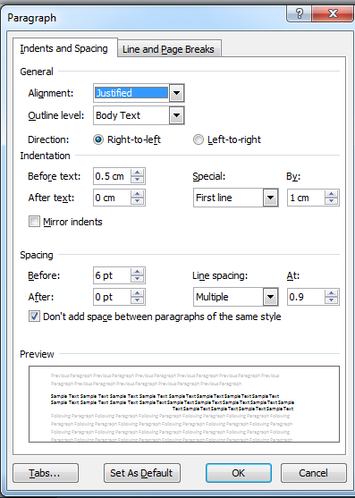

پیوست شماره 13
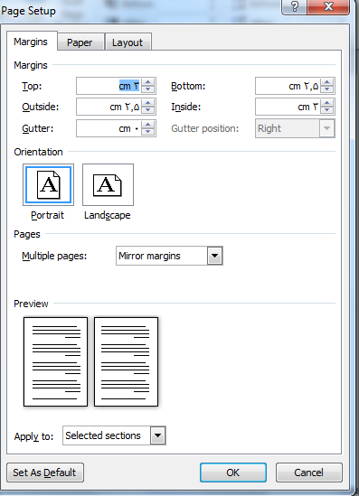

Introduction 2 Research

